 |  | 8482 грн.
 |  | 4335 грн
 |  | 858 грн.
 |  | х 3 штуки
 |  | 2574 грн.
 |  | 5616 грн.
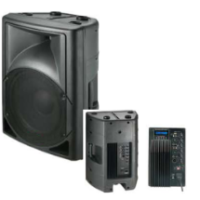 |  | 7560 грн.
 |  | х 2
 |  | 15120 грн.
 |  | 19993 грн.
 |  | 7071 грн.
 |  | 166 грн.
 |  | х 12 штук
 |  | 1992 грн
 |  | 76 грн.
 |  | х 20 пачек
 |  | 1520 грн
 |  | 2097 грн.
 |  | 2182 грн.
 | А-3 формат | 1280 грн.
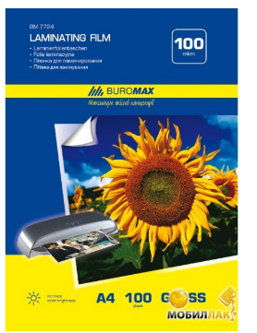 | А-4 формат | 513 грн.
 |  | х 5
 |  | 2565 грн.
 |  | 1738 грн.
 |  | 1273 грн.
 |  | 414 грн.
 |  | 179 грн.
 |  | х 3 пачки
 |  | 537 грн.
 |  | 610 грн.
 |  | х 6 стола
 |  | 3660 грн.
 |  | 3705 грн.
 |  | 45 грн.
 |  | х 10 штук
 |  | 450 грн
 |  | 449 грн.
 |  | х 5 штук
 |  | 2245 грн.
 |  | 376 грн.
 |  | х 5 штук
 |  | 1880 грн.
 |  | 95 грн.
 |  | х 3 штуки
 |  | 285 грн.
 |  | 71 грн.
 |  | х 10
 |  | 710 грн.
 |  | 150 грн.
 |  | х 3 штуки
 |  | 450 грн.
 |  | 1109 грн.
 |  | 3718 грн.
 |  | 2970 грн.
 |  | х 2
 |  | 5940 грн.
 |  | 333 грн.
 |  | х 40 штук
 |  | 13320 грн.
 |  | 28 грн.
 |  | х 5 пачек
 |  | 140 грн.
 |  | 52 грн.
 |  | х 20 пачек
 |  | 1040 грн.
 |  | 55 грн.
 |  | х 20 пачек
 |  | 1100 грн
 |  | 26 грн.
 |  | х 20 пачек
 |  | 520 грн.
 |  | 90 грн.
 |  | х 20 пачек
 |  | 1800 грн.
 |  | 39 грн.
 |  | х 20 пачек
 |  | 780 грн.
 |  | 148 грн.
 |  | х 10 пачек
 |  | 1480 грн.
 |  | 13 грн.
 |  | х 5
 |  | 65 грн
 |  | 37 грн.
 |  | х 10
 |  | 370 грн
 |  | 37 грн.
 |  | х 10
 |  | 370 грн
 |  | 47 грн.
 |  | х 40
 |  | 1880 грн.
 |  | 13 грн.
 |  | х 30 пачек
 |  | 390 грн.
 |  | 5 грн.
 |  | х 100
 |  | 500 грн.
 |  | 5 грн.
 |  | х 20
 |  | 100 грн
 |  | 52 грн.
 |  | х 20
 |  | 1040 грн.
 |  | 72 грн.
 |  | х 10
 |  | 720 грн.
 |  | 18 грн.
 |  | х 15
 |  | 270 грн.
 |  | 106 грн.
 |  | х10
 |  | 1060 грн
 |  | 95 грн.
 |  | х 5
 |  | 475 грн.
 |  | 95 грн.
 |  | х 2
 |  | 475 грн.
 |  | 95 грн.
 |  | х 2
 |  | 475 грн.
 |  | 164 грн.
 |  | Х 15
 |  | 2460 грн.
 |  | 95 грн.
 |  | х 2
 |  | 475 грн.
 |  | 106 грн.
 |  | х 10
 |  | 1060 грн
 |  | 278 грн.
 |  | х 4
 |  | 1112 грн.
 |  | 249 грн.
 |  | х 3
 |  | 747 грн.
 |  | 132 грн.
 |  | х 5
 |  | 660 грн.
 |  | 174 грн.
 |  | х 5
 |  | 870 грн.
 |  | 235 грн.
 |  | х 15
 |  | 3525 грн.
 |  | 128 грн.
 |  | х 10
 |  | 1280 грн.
 |  | 86 грн.
 |  | х 10
 |  | 860 грн.
 |  | 102 грн.
 |  | х 20
 |  | 2040 грн.
 |  | 252 грн.
 |  | х 5
 |  | 1260 грн.
65 грн.
х 40
2600 грн.
 |  | 1150 грн.
 |  | 22 грн.
 |  | х 30
 |  | 660 грн.
 |  | 120 грн.
 |  | х 30
 |  | 3600 грн.
 |  | 49 грн.
 |  | х 150
 |  | 7350 грн
 |  | 4865 грн.
 |  | 738 грн.
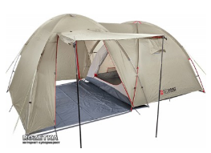 |  | 10651 грн.
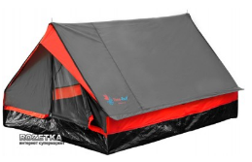 |  | 780 грн.
 |  | х2
 |  | 1560 грн.
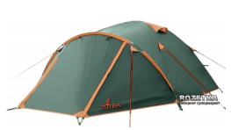 | 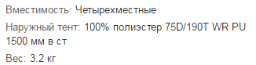 | 2228 грн.
 |  | х3
 |  | 6684 грн.
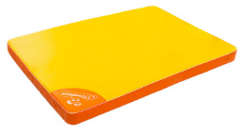 | 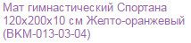 | 1887 грн.
 |  | Х3
 |  | 5661 грн.
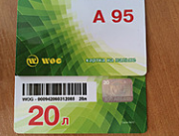 | Для генератору та перевезень | 520 грн.
 |  | х30 карт
 |  | 15600 грн.
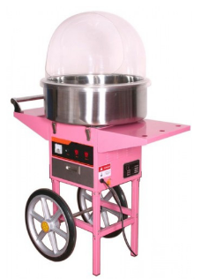 |  | 9996 грн.
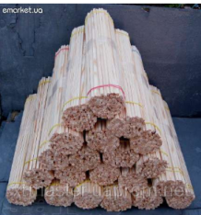 | 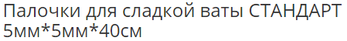 | 300 грн.
 |  | х 3 пачки
 |  | 900 грн.
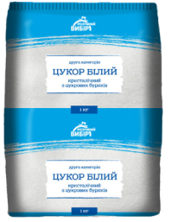 |  | 17 грн.
 |  | х 60
 |  | 1020 грн.
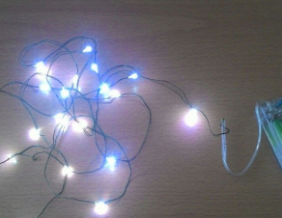 | 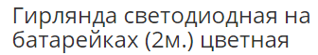 | 55 грн.
 |  | х 9
 |  | 495 грн.
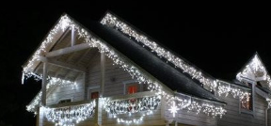 | 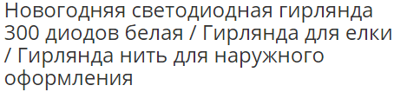 | 170 грн.
 |  | х 9
 |  | 1530 грн.
 |  | 365 грн.
 |  | х 3
 |  | 1095 грн.
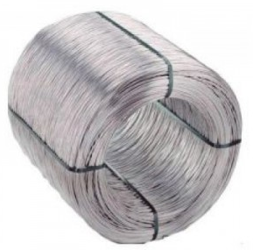 | Проволока для створення підвісних іграшок та декорацій | 250 грн/кг
 |  | х 10
 |  | 2500 грн.
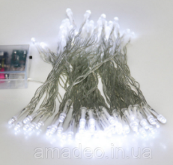 |  | 150
 |  | х 9
 |  | 1350 грн.
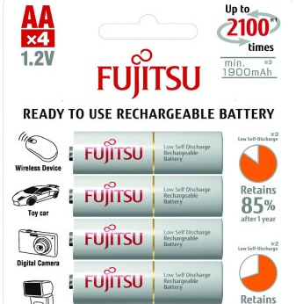 | Батарейки для гірлянд | 30 грн.
 |  | х 50
 |  | 1500 грн.
 |  | 69 грн.
 |  | х 9
 |  | 621 грн.
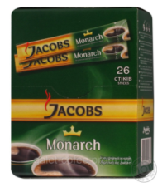 |  | 40 грн.
 |  | х 35
 |  | 1400 грн.
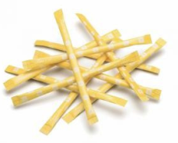 |  | 19 грн.
 |  | х 40
 |  | 760 грн.
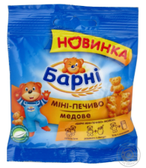 |  | 4,70
 |  | х 100
 |  | 470 грн.
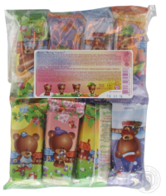 |  | 26,90
 |  | х 50
 |  | 1345 грн.
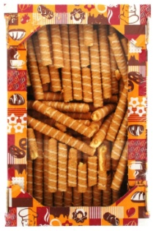  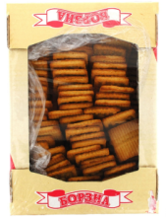 |  | 59,90
 |  | х 10
 |  | 590 грн.
 |  | 92, 90
 |  | х 10
 |  | 929 грн.
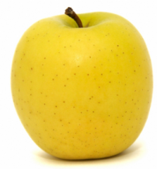 |  | 14 грн.
 |  | х 50 кг
 |  | 700 грн.
Листівки |  | 0,517
 |  | х 5000 шт.
 |  | 2585 грн.
Виготовлення макетів | Листівки, банери та магніти | 500 грн.
магніти  м’які | Розміром 50х90 мм | 2,455
 |  | х 1000 шт.
 |  | 2455 грн.
Банера | Розміром 1500х2970 мм | 909 грн.
 |  | х 3
 |  | 2727 грн.
Х-Банера | Розміром 800х1800 мм | 736 грн.
 |  | х 3шт.
 |  | 2208 грн.
Самоклейкі листівки | Розміром 210х90 мм | 2,462
 |  | х 900
 |  | 2215 грн.
Аніматори | Виступ ведучих з реквізитом та іграми протягом свята | 700 грн.
 |  | х 6
 |  | 4200 грн.
Послуги зв`язку, пов’язані із загальною проектною діяльністю | Щомісячне поповнення рахунку координатора проекту до кінця дії проекту | 100 грн.
 |  | х 8 місяців
 |  | 800
Послуги провайдера Інтернет, пов’язані із загальною проектною діяльністю | Щомісячна сплата за інтернет послуги до кінця дії проект | 150 грн.
 |  | х 8 місяців
 |  | 1200 грн.
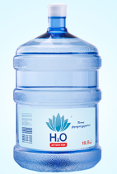 |  | 40
 |  | х 100
 |  | 4000 грн.
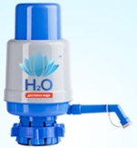  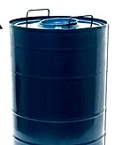 |  | 120 грн.
 | Для покраски бордюров и клумб | 1305 грн.
 |  | х 5
 |  | 6525 грн.
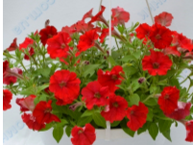 |  | 81
 |  | х 30
 |  | 2430 грн.
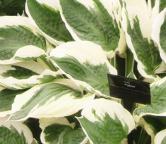 |  | 64грн.
 |  | х 30
 |  | 1920 грн.
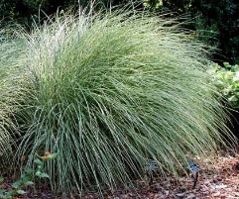 |  | 79 грн.
 |  | х 30
 |  | 2370 грн.
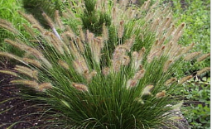 |  | 79 грн.
 |  | х 30
 |  | 2370 грн.
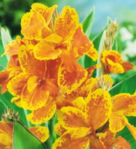 |  | 34 грн.
 |  | х 30
 |  | 1020 грн.
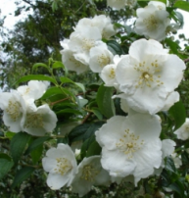 |  | 89 грн.
 |  | х 30
 |  | 2670 грн.
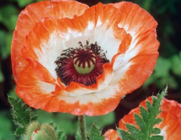 |  | 50
 |  | х 60
 |  | 3000 грн.
 |  | 35 грн.
 |  | х 100
 |  | 3500 грн.
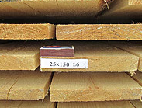  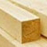 | Для создания барьера возле площадок | 77,40 грн.
 |  | х 100
 |  | 7740 грн.
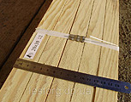 | Для реконструкции детских плащадок | 401 грн.
 |  | х 5
 |  | 2005 грн.
 | Для ограждения клумб | 8, 40 грн./м
 |  | х 500
 |  | 4200 грн.
 | Для песочниц | 115 грн./т
 |  | х 100 т
 |  | 11500 грн.
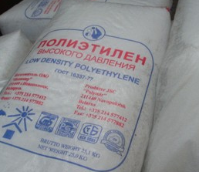 | Плёнка для накрытия песочниц, плотность 200 | 29,12 грн./м
 |  | х 200
 |  | 5824 грн.
 | Для выравнивания площадок общего пользования | 290 грн./т
 |  | х 45 т
 |  | 13050 грн.
 | Для насыпи на земляных проходных местах | 110 грн./т
 |  | х 45 т
 |  | 4950 грн.
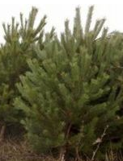 | Ялинки для створення мікрорайонних Новорічних ялинок | 200 грн.
 |  | х 40
 |  | 8000 грн.
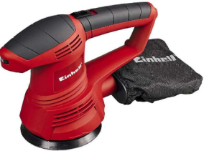 |  | 1133 грн.
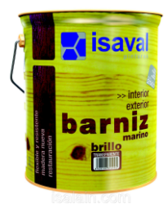 | Для покриття огорож з дерева | 1791 грн./4л
 |  | х 3
 |  | 5373 грн.
 |  | 105 грн./рулон
 |  | х 10
 |  | 1050
 |  | 105 грн./рулон
 |  | х 10
 |  | 1050
 | Флаг Украины с удочкой | 185 грн.
 |  | х3
 |  | 555 грн.
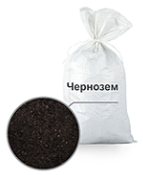 | Земля на підсипку при створенні клумб | 150 грн./т
 |  | х 30
 |  | 4500 грн.
 | Флаг Украины на стойке | 1300 грн.
 |  | х 3
 |  | 3900 грн.

